
ЕВРОПЕЙСКА КОМИСИЯ
ГЕНЕРАЛНА ДИРЕКЦИЯ
Действия по климата
Дирекция В – Европейски и международни пазари на въглерод

Ръководен документ № 8
относно хармонизираната методика за разпределяне на безплатни квоти в съответствие със ЕСТЕ след 2020 г.

Отпадъчни газове и технологични емисии от подинсталации

Окончателна версия издадена на 14 февруари 2019 г.

Настоящото ръководство не представлява официална позиция на Комисията и няма задължителна юридическа сила. То има за цел да изясни изискванията, залегнали в Директива за ЕСТЕ и Регламента FAR и е от съществено значение за разбирането на правно обвързващите правила.
Съдържание

1 Обхват на настоящия Ръководен документ 1
2 Определения 3
2.1 Членове, свързани с отпадъчни газове във FAR и в Директивата 3
2.2 Определение на отпадъчни газове 3
3 Информация за отпадъчните газове в някои специфични промишлени отрасли 11
3.1 Промишлени отрасли за производство на желязо, стомана и други метали. 11
3.2 Химическа промишленост 12
4 Изчисление на нивата на активност и разпределяне 13
4.1 Разпределяне, свързано с производството на отпадъчен газ 14
4.2 Разпределяне, свързано с потреблението на отпадъчния газ 18
4.3 Общо разпределяне за производство и потребление на отпадъчни газове...........................................................................................................................19
4.4 Обобщение на методиките за разпределяне в случай на отпадъчни газове. ………………………………………………………………………………...22
5 Проучвания на конкретни случаи 25
5.1 Пример 1 - определяне на подинсталациите, свързани с отпадъчните газове 25
5.2 Пример 2 - разпределяне в случай на продукт, за който има въведени показатели 33
5.3 Пример 3 - разпределяне в случай на продукт, за който няма въведени показатели 36
Приложение А: Съпоставка с Ръководен документ № 8 от 2011 г………………. 39

Обхват на настоящия Ръководен документ

Настоящият Ръководен документ е част от група документи, чиято цел е да подпомогне държавите-членки и техните Компетентни органи при съгласуваното изпълнение в рамките на Съюза на методиката за разпределяне за четвъртия период на търговия на ЕСТЕ (EU ETS) (след 2020 г.), определена с Делегиран регламент на Комисията XX/XX относно “валидни за целия Европейски съюз преходни правила за хармонизираното разпределяне на безплатни квоти за емисии съгласно чл. 10a от Директивата за Европейската схема за търговия с квоти на емисии парникови газове” (FAR). Ръководен документ № 1 за Общи указания относно Методиката на разпределяне предоставя общ поглед върху правния контекст на създаване на ръководните документи. Документът освен това обяснява как различните Ръководни документи са свързани помежду си и предоставя речник на важните термини, използвани в цялото ръководство.

Настоящият Ръководен документ предоставя на компетентните органи (КО) указания по въпросите на разпределянето на безплатните квоти между инсталациите, които произвеждат и употребяват отпадъчни газове, и в по-общ смисъл относно разпределянето на емисиите от процесите на подинсталациите.

В глава 2 от този документ са дадени определенията за отпадъчни газове и емисиите от процеси в подинсталациите. В следващата глава 3 е представена историческа информация за появата на отпадъчни газове в промишлеността. В глава 4 е разгледано разпределянето в случай на производство и потребление на отпадъчни газове. В глава 5 тези правила са илюстрирани с няколко изследвания на конкретни случаи. Приложение А съдържа общ преглед на основните промени в настоящия ръководен документ в сравнение с версията от 2011 г., създадена за Фаза III.

Следва да се има предвид, че настоящият документ не навлиза в детайли по отношение на начина на определяне на емисиите на подинсталациите. За повече информация на тази тема, вж. Ръководен документ № 5 относно Мониторинг и докладване за FAR.

Препратките към членове в този документ в общия случай се отнасят до преработената Директива за ЕСТЕ и до FAR.

Бележка по нерешените въпроси в настоящата версия на Ръководния документ.
Тъй като процесът по вземане на решения относно методиката за разпределяне все още не е приключил, някои елементи от настоящия Ръководен документ все още са неопределени. Това важи особено за въпросите, свързани с акта за изпълнение, който предстои да бъде приет относно подробните правила за промените в разпределянето на безплатни квоти, актуализирането на стойностите на показателите и новия списък за рискове от изтичане на въглерод. В допълнение това може да включва препратки към неприето законодателство или съпътстващи Ръководни документи, които все още са в процес на изготвяне или финализиране.

Определения

Членове, свързани с отпадъчни газове във FAR и в Директивата
Определенията и правилата за разпределяне в настоящия Ръководен документ се основават на FAR. От значение са следните членове:
- Определенията в:
- Чл. 2(10) относно технологични емисии/емисии от процеси от/в подинсталации ( както и други членове, отнасящи се до технологичните емисии);
- Чл. 2(11) относно отпадъчните газове;
- Чл. 2(13) относно безопасно изгаряне във факел.
- Чл. 10(5) относно правилното разделяне на инсталация на подинсталации;
- Чл. 16(5) относно аспекти, свързани с изгарянето във факел на отпадъчни газове.
Приложенията към FAR също така включват съдържание, свързано с отпадъчните газове, и по-конкретно:
- Приложение IV относно параметрите за събиране на базови данни;
- Приложение VI относно минималното съдържание на плана за методиката за мониторинг;
- Приложение VII относно приложимите методи на мониторинг.

И накрая, следните членове от Директивата за ЕСТЕ се отнасят до отпадъчните газове:
- Чл. 3, буква „t“, с определението на „изгаряне“
- Чл. 10а(1), с изброените мерки, които имат за цел да насърчат намаляването на емисиите на парникови газове и енергийноефективните техники;
- Чл. 10а(2), по отношение на показателя за течни черни метали.

Определение на отпадъчни газове

Съгласно Чл.2(11) от FAR определението за „отпадъчен газ“ е следното:
„отпадъчен газ“ се определя като газ, който съдържа непълно окислен въглерод в газообразно състояние при стандартни условия и се получава вследствие на някой от процесите, изброени в точка (10), като „стандартни условия“ означава температура 273,15 K (т.е. 0 °C) и налягане 101 325 Pa, използвани при дефинирането на нормалните кубични метри (Nm3), съгласно чл. 3(50) от Регламент (ЕС) № 601/2012 на Комисията.

Следователно, за да се счита един газ за отпадъчен, той трябва да отговаря на всяко едно от следните условия:
- Да съдържа непълно окислен въглерод;
- Да бъде в газообразно състояние при стандартни условия;
- Да се получава вследствие на някой от процесите, изброени в определението за технологични емисии.

Отговаря на условие 1: съдържа непълно окислен въглерод

Въглеродът взаимодейства с кислорода по следните химични уравнения:
C + O₂ à CO₂ (напълно окислен)
2 C + O₂ à 2 CO (непълно окислен)

Непълно окисленият въглерод може също да се състои от частично окислени органични продукти съгласно следната (опростена) реакция:
C_{x}H_{y} + zO₂ àCO₂ + CO + C + C_{m}H_{n}O_{o} + H₂ + H₂O

Отпадъчните газове обикновено са смес от различни газове, съдържащи CO₂, които се пренасят от процеса на произход към други процеси. В тези смеси съдържанието на CO₂ се разглежда като част от потока отпадъчни газове. Колкото по-висок е делът на неокисления и на непълно окисления въглерод в горивата, толкова по-висока е калоричността. Калоричността на напълно окисления въглерод (CO₂) е нула.

Непълно окисленият въглерод ще бъде под формата на CO или C_{m}H_{n}O_{o.} Количеството непълно окислен въглерод ще бъде средно по-голямо от 1 тегловен процент в отделения газ. Следователно, чисти въглеводородни газове с по-малко от 1 тегловен процент кислородни съединения (например, 99% етилен) не се считат за отпадъчни газове. Освен това, чист поток от CO₂ с 99% чистота (т.е. напълно окислен) не може да се счита за отпадъчен газ.

Отговаря на условие 2: Да бъде в газообразно състояние при стандартни условия

Това означава, че отпадъчните газове трябва да бъдат в газообразно състояние при стандартни условия. Това не изключва възможността фракции от органичния материал в отпадъчните газове да кондензират при тези условия. Сборът на фракциите средно не трябва да надвишава 10 тегловни процента от общото тегло на газовете. В случай обаче, че каквато и да е част от отпадъчните газове се отделя от тях под формата на кондензат, тази част вече не се счита за (част от) отпадъчни газове.

Отговаря на условие 3: Да се получава вследствие на някой от процесите, изброени в определението за технологични емисии.

За да се прецени дали условие 3 е изпълнено, следната обща информация би следвало да спомогне за изясняване и разграничаване между технологични емисии и разпределение на квоти за отпадъчни газове като част от технологичните емисии от подинсталациите.

Емисии от процесите на подинсталациите са дефинирани в чл.2(10) от FAR:
"подинсталация с технологични емисии" се определя от емисиите на различни от въглероден диоксид парникови газове, посочени в Приложение I към Директива 2003/87/ЕО, отделяни извън системните граници на съответния продуктов показател по Приложение I към настоящия Регламент, или също така от емисиите на въглероден диоксид, отделяни извън системните граници на съответния продуктов показател по Приложение I към настоящия Регламент, като пряк и незабавен резултат на някой от посочените по-долу процеси и също така емисии, дължащи се на изгарянето на отпадъчни газове с цел производство на измерима топлинна енергия, неизмерима топлинна енергия или електроенергия, при условие че бъдат извадени емисиите, които биха се отделили от изгарянето на такова количество природен газ, еквивалентно на технически използваемото енергийно съдържание на изгореният недоокислен въглерод:
(а) химична, електролитна или пирометалургична редукция на металните съставки в руди, концентрати и вторични суровини, чиято основна цел не е производство на топлинна енергия;
(б) отстраняване на примеси от метали и метални сплави, чиято основна цел не е производство на топлинна енергия;
(в) разлагане на карбонати, с изключение на карбонатите, използвани в скрубери за димни газове, чиято основна цел не е производство на топлинна енергия;
(г) реакции на химичен синтез на продукти и междинни продукти с участие на въглеродосъдържащ материал, ако основната цел на реакциите не е производство на топлинна енергия;
(д) използване на въглеродосъдържащи добавки или суровини, чиято основна цел не е производство на топлинна енергия;
(е) химична или електролитна редукция на оксиди на металоидни (т.е. полуметални) и на неметални елементи, като например на силициеви оксиди и на фосфати, ако основната цел на редукцията не е производство на топлинна енергия;

С други думи, подинсталациите с технологични емисии могат да бъдат всяко от следните, когато в една инсталация, включена в СТЕ (инсталация в ЕС, обхваната от Европейската схема за търговия с емисии) се образуват емисии, но извън границите на показателите за продукта:
Тип а) емисии на парникови газове, различни от CO₂ (напр. N₂O в определени сектори; вж. Приложение I към Директивата за списък на дейностите, за които N₂O емисиите са включени в ЕСТЕ за фаза 4)
Тип б) CO₂ емисии от всяка от дейностите, изброени в настоящото определение [от (а) до (е)]
Тип в) емисии от изгаряне на непълно окислен въглерод, като например CO, емитиран от всяка от тези дейности [от (а) до (е)], ако се изгаря с цел производство на топлинна енергия или електроенергия. Вземат се предвид само емисии, които са допълнителни спрямо емисиите, които биха се получили, ако се използва природен газ. При изчисляването на допълнителните емисии следва да се вземе под внимание “технически използваемото енергийно съдържание”. В сравнение с други горива, повечето отпадъчни газове имат по-висок коефициент на емисии и следователно могат да се използват с по-малка ефективност. И по тази причина трябва да се приложи корекция за разликата по отношение на ефективността между употребата на отпадъчни газове и употребата на природен газ като референтно гориво.

На Фигура 1 са илюстрирани различните типове технологични емисии, които са описани допълнително по-долу.

- Технологични емисии тип „a“
Разпределянето на тези емисии се отнася за подинсталации с технологични емисии. За допълнителни насоки вж. Ръководен документ № 2 относно методиките за разпределяне на ниво инсталации.

- Технологични емисии тип „b“
Разпределянето на тези емисии се отнася за подинсталации с технологични емисии. За тези технологични емисии могат да се разглеждат само дейностите [от (а) до (е)], извършвани в обхвата на СТЕ на ЕС.

Съгласно посоченото в чл. 10(5), буква „h“ от FAR емисиите от процеси тип „b” покриват само CO₂ като пряк и незабавен резултат от производствени процеси или химични реакции и като пряко освободени в атмосферата (както е показано в горната дясна клетка на фиг.1). CO₂ от окисляването на CO или друг непълно окислен въглерод не влизат в обхвата на технологични емисии тип „b”, независимо дали това окисляване се извършва в същата или в отделна техническа единица (но биха влезли в обхвата на тип „в” в случай на оползотворяване на енергията).

За допълнителни насоки вж. Ръководен документ № 2 относно методиките за разпределяне на ниво инсталации.

- Технологични емисии тип „c“
Технологичните емисии тип „c” се отнася до отпадъчните газове и за тях могат да се разглеждат само дейностите [от (а) до (е)], извършвани в обхвата на СТЕ на ЕС. CO₂ като част от газовата смес, включваща непълно окислен въглерод, който не се освобождава пряко в атмосферата, следва да се разглежда като част от отпадъчния газ (а не като технологични емисии тип „b”).

Само газови смеси, съдържащи по-голямо от незначително количество, т.е. повече от 1 теглови процент непълно окислен въглерод и съдържащи достатъчно енергия, за да допринася за производството на топлинна енергия или електроенергия могат да се разглеждат като отпадъчни газове в контекста на дефиницията на подинсталации с технологични емисии тип „c”. Този критерий следва да се счита за изпълнен, ако:
- Топлината на изгаряне на газовата смес е достатъчно висока, за да може газовата смес да гори без спомагателна добавка на гориво;
ИЛИ
- Топлината на изгаряне на газовата смес е достатъчно висока, за да представлява значителен принос за общото количество подавана енергия, когато се смеси с горива с по-висока топлина на изгаряне.

Разпределянето за емисиите отпадъчни газове ще се извършва само ако отпадъчните газове се използват ефективно за производството на измерима топлинна енергия, неизмерима топлинна енергия или електрическа енергия. Изгарянето на отпадъчни газове в открити пещи (т.е. преобразуване на част от непълно окисления въглерод в CO₂ при досег с въздуха извън пещта) се разглежда като равностойно на изгаряне във факел, което не е безопасно (ако енергията от изгарянето не се оползотворява, и поради тази причина не получава разпределяне на безплатни квоти въз основа на чл. 10(5), буква „h“ от FAR).

Специфично правило се прилага в случаите, когато не се използват отпадъчните газове, образувани извън границите на продуктовите показатели, предимно при изгаряне в открити пещи, тъй като е трудно да се контролира допълнителното окисляване на непълно окисления въглерод. Предвид непознатия състав на тези отпадъчни газове, т.е. неяснотата относно тяхното съдържание на CO₂, 75% от количеството въглерод в отпадъчния газ ще се счита за преобразуван в CO₂ и се определя като технологични емисии от подинсталации (чл. 10(5), буква „i“ от FAR).

Пример: Процес на химична редукция в открита пещ без използване на енергията води до освобождаването на смес от CO и CO₂. В присъствието на въздух, CO допълнително се окислява до CO₂ и в резултат на това, в атмосферата се освобождава само CO₂. CO₂ от окисляването на CO, което се получава единствено в досег с въздуха не може да се разглежда като емисия от процес тип „b”. Това е така, защото само CO₂ като пряк резултат от дейностите от i до vi (вж. определенията по-горе) може да се приеме за технологична емисия тип „b”). Обаче газовата смес, която се образува в откритата пещ отговаря на критериите за отпадъчни газове, тъй като съдържа непълно окислен въглерод, в газообразно състояние е при стандартни условия и възниква вследствие на един от процесите, включени в дефиницията за технологични емисии. Тъй като откритата пещ не разполага с оборудване за оползотворяване на енергията се прилага специфично правило (чл.10(5), буква „i“ от FAR), съгласно което се счита, че газовата смес съдържа определен дял CO₂, създаден пряко и незабавно (не от окисляването на CO). Съгласно това правило 75% от количеството въглерод в отпадъчния газ ще се счита за преобразуван в CO₂ и се определя като технологични емисии от подинсталации и следователно отговаря на условията за предоставяне на безплатни квоти.

Вж. глава 4 от настоящия Ръководен документ за по-подробна информация относно изчисленията на разпределянето.

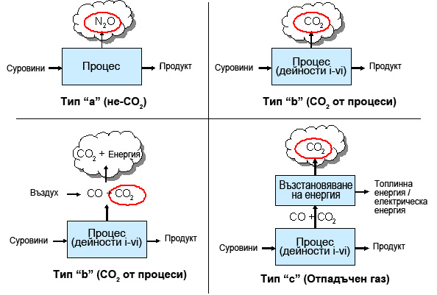
Фигура 1 Преглед на подинсталациите с технологични емисии (емисиите, обхванати от подинсталациите са отбелязани с червени елипси; в долната лява клетка е илюстриран пример за описаните в текста технологични емисии тип „b“)

Изгаряне във факел и безопасно изгаряне във факел
Други въпроси, които имат значение за разпределянето на безплатни квоти за отпадъчни газове, се отнасят до изгарянето във факел и безопасно изгаряне във факел. Съгласно чл. 2(13) от FAR:

“безопасно изгаряне във факел“ означава изгарянето на факелни горива („пилотни“ или „основни“ горива) и силно променливи количества технологични или остатъчни газове в открито за атмосферни въздействия устройство, което изрично се изисква от съответните разрешения за инсталацията по причини за осигуряване на безопасността”;

С други думи, изгарянето във факел може да се счита за безопасно, ако са изпълнени всичките три посочени по-долу условия:

- Изгарянето във факел се изисква от съответното разрешително по причини, свързани с безопасността, И
- Изгарянето се извършва в съоръжение, открито за атмосферни влияния (изгарянето в други съоръжения не се включва), И
- Количествата на технологичните или остатъчните газове са силно променливи.

Третото изискване може да се счита за изпълнено, ако факелът не е в непрекъснат работен режим. Примери за изгаряния във факел, които не са в непрекъснат режим, са прекъсващите изгаряния във факел за планови или непланови дейности, например поддръжка и тестване или непланирани събития, като аварийни ситуации или технически проблеми, включително в свързани инсталации, които обикновено използват отпадъчни газове. Непрекъснато извършваните изгаряния във факел могат да се разглеждат като изпълняващи третото изискване, ако може да се покаже, че изгаряните количества остатъчни газове са силно променливи на ежедневна база, т.е. че остатъчните газове не се генерират в стандартни количества, които са резултат от нормалната експлоатация какъвто обикновено е случаят с партидните процеси. За тази цел следва да се вземат предвид и да се анализират изгаряните във факел количества за целия базов период.

Трябва да се обърне внимание, че изискванията в дадено разрешително не са достатъчни, за да се определи даден процес на изгаряне във факел като безопасно изгаряне във факел, по-специално тъй като трябва да бъде изпълнен критерият за силна променливост.

Безопасното изгаряне във факел не изисква непременно изгаряните във факела остатъчни газове да се разглеждат като отпадъчни газове.

Емисиите, свързани с изгарянето във факел, включват:
- Емисии от изгаряния във факел газ;
- Емисии от изгарянето на горива, необходими за работата на факела, които са два вида:
- Горива, необходими да се поддържа горенето на пилотния пламък;
- Горива, необходими за успешното изгаряне на изгаряния във факела газ.

В случай на безопасно изгаряне във факел на газове, които не са получени в резултат от процесите, обхванати от продуктовите показатели, изгаряният във факела газ и горивата, необходими за работата на факела, отговарят на изискванията за предоставяне на безплатни квоти въз основа на методиката за разпределяне съгласно показателите за горива. При други видове изгаряне във факел емисиите от двата типа не отговарят на изискванията за предоставяне на безплатни квоти.

Изгарянето на отпадъчни газове, които са получени в резултат от процесите, обхванати от продуктов показател, различни от безопасно изгаряне във факел и които не се използват за производство на измерима топлинна енергия, неизмерима топлинна енергия или електрическа енергия ще доведе до намаление на разпределянето на безплатни квоти в сила от 2026 г., съгласно чл.16(5). В този случай, първоначалното годишно разпределение на квоти за съответната подинсталация с продуктови показатели ще бъде намалено със съответното количество годишни исторически емисии, емитирани в резултат на изгарянето във факел на тези отпадъчни газове. За допълнителна информация вж. т. 4.1 от настоящия документ.

Информация за отпадъчните газове в някои специфични промишлени отрасли

Отпадъчни газове възникват, например, при производството на желязо и стомана, както и в химическата промишленост.

Промишлени отрасли за производство на желязо, стомана и други метали

При производството на желязо и стомана отпадъчните газове възникват в доменната пещ, високата пещ и базовата кислородна пещ, а след това обикновено преминават в другите инсталации (инсталации, включени в ЕСТЕ, и такива, които не са включени в схемата) за възстановяване на енергия. Следователно CO₂ емисиите от тези отпадъчни газове възникват в инсталациите, които внасят и възстановяват отпадъчните газове:
- При производството на кокс се отделя доменен газ (COG), (емисионен коефициент: 44.7 tCO₂/TJ, калоричност: 38.7 TJ/Gg), който има по-нисък коефициент на емисии от природния газ (NG) (56.1 tCO₂/TJ, 48 TJ/Gg). В самостоятелните доменни съоръжения доменният газ се използва за подгряване на доменните пещи.
- В интегрираните стоманодобивни съоръжения, разполагащи с доменни пещи, за подгряване се използва и газ от високи пещи (BFG) (259.4 tCO₂/TJ, 2.5 TJ/Gg). Това е нискокалоричен газ — въпреки че често се счита за гориво с много ниска стойност — подходящ е за целта, тъй като гори бавно и позволява по-равномерно разпределение на топлината по стените на камерите на доменната пещ. В тези предприятия газът от високите пещи се използва за много процеси — нагоре по веригата (като производството на кокс) и надолу по веригата (валцоване), както и за производство на електроенергия — които могат да бъдат възложени и на външен изпълнител. Тези процеси обаче се прилагат и в отделна конфигурация, като в такива ситуации трябва да се разчита на алтернативни горива, като природния газ.
- Газът от базова кислородна пещ (BOFG)— както се подразбира от името — се генерира в базова кислородна пещ. Съответният емисионен коефициент и калоричността са между COG и BFG (171.8 tCO₂/TJ, 7.1 TJ/Gg). Този газ може да се използва за процеси както нагоре, така и надолу по веригата.

В допълнение, отпадъчните газове могат да се формират при високотемпературни редукционни процеси за производството на метални сплави.

Химическа промишленост
В химическата промишленост, отпадъчните газове се формират при химични реакции като частично окисляване, амонячно оксидиране и хидроформилиране, използвани за производството на продукти като сажди, ацетилен, олефини и синтетичен газ (syngas, synthesis gas). Отпадъчни газове се формират също и при редукцията на чист пясък до силициев карбид, с употребата на въглероден източник. Например отработените газове от процеса за производство на сажди се състоят от 30-50% водна пара, 30-50% азот, 1-5% CO₂ и малки количества CO и H₂. След като е била охладена при стандартно налягане и изсушена преди транспортиране, тази ниско калорична смес позволява оползотворяване на енергията чрез производство на пара, топла вода или електрическа енергия и следователно отговаря на определението за отпадъчен газ.

Изчисление на нивата на активност и разпределяне

Изчислението на нивата на активност и следователно разпределянето, свързано с отпадъчните газове се разделя на две части, които могат да бъдат включени в различни типове подинсталации:
- Разпределяне, свързано с генерирането на отпадъчни газове (Част „P“ на Фигура 2; вж т. 4.1)
- Разпределяне, свързано с потреблението на отпадъчни газове (Част „C“ на Фигура 2; вж т. 4.2)

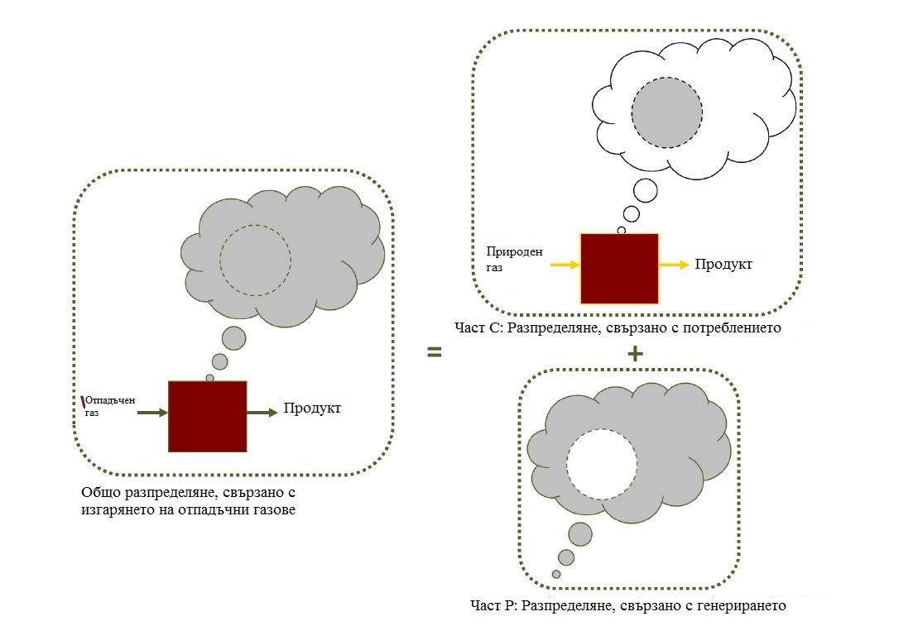

Фигура 2 Разделяне на разпределянето във връзка с отпадъчните газове между потребителя и производителя

Важно условие (описано подробно по-долу), което трябва да се има предвид, е че разпределянето, свързано с генерирането на отпадъчни газове, ще се разпределя:
- на производителите на отпадъчния газ, в случай че отпадъчният газ е генериран в границите на продуктов показател. Това се дължи на факта, че емисиите, свързани с това производство вече са включени в продуктовия показател (вж също т. Грешка! Референтният източник не е открит.) Следователно тази част от разпределянето може да се разпределя на инсталация, която не емитира емисии, свързани с изгарянето на отпадъчни газове (когато потребителят на отпадъчния газ е различен от производителя на отпадъчния газ);
- на потребителя на отпадъчния газ, в случай че отпадъчният газ е генериран извън границите на продуктов показател. В този случай разпределянето се разпределя на субекта, който емитира емисиите, свързани с изгарянето на отпадъчния газ.

Разпределянето, свързано с потреблението на отпадъчния газ, винаги ще се разпределя на потребителя на отпадъчния газ.

В много случаи обаче отпадъчните газове ще се използват на мястото, където се генерират, и следователно една и съща инсталация се явява потребител и производител.

За допълнителни разяснения на този подход в т. 4.3 е описано цялостното разпределяне в случай на производство на отпадъчни газове във или извън границите на продуктов показател. С цел предоставяне на удобна за ползване справка т. 4.4 съдържа пълно обобщение на методите за разпределяне, които трябва да се използват в случай на производство и потребление на отпадъчни газове.

Разпределяне, свързано с производството на отпадъчен газ
За разпределянето, свързано с производството на отпадъчни газове, се вземат под внимание само емисии за допълнение към емисиите, които биха се получили от изгарянето на референтното гориво природен газ. Останалите емисии в зависимост от употребата на отпадъчния газ могат да бъдат разпределени въз основа на методика за разпределяне, приложима за потреблението на отпадъчния газ (вж. т. 4.2). Настоящият ръководен документ се съсредоточава върху определяне на нивата на активност с цел изчисление на разпределянето. За допълнителни насоки специално относно разпределянето на емисии, вж. Ръководен документ № 5 относно Мониторинг и докладване за FAR.

1-ви случай: Отпадъчни газове, произведени в границите на продуктовия показател
Ако отпадъчният газ е произведен в границите на продукт, за който има въведени показатели, разпределянето, свързано с производството на отпадъчния газ, и разпределянето, свързано с безопасното изгаряне във факел (вж. Фигура 3) вече са включени в продуктовия показател. Следователно разпределянето за производството на отпадъчен газ (Част „Р“ на Фигура 2) се предоставя на производителя на отпадъчния газ и се включва в съответната подинсталация с продуктови показатели.

Потребителят на отпадъчния газ не получава допълнително разпределяне за производството на отпадъчен газ (Част „Р“ на Фигура 5). Потребителят обаче може да получи разпределяне за потреблението на отпадъчния газ (Част „C“ на Фигура 2, вж. т. 4.2).

В случай, че отпадъчните газове накрая се изгарят във факел по причини, които не са свързани с безопасното изгаряне във факел, след 2026 г. първоначалното разпределение на квоти за съответната подинсталация с продуктови показатели, които ще получи производителят на отпадъчни газове, ще бъде намалено със съответното количество емисии, образувани в резултат на изгарянето на тези отпадъчни газове. В този случай, първоначалното разпределяне на тази подинсталация се определя както следва:

За периода 2021-2025 г.:

F_{p,k} = BM_{p}xHAL_{p}xCLEF_{p},_{k}

За периода 2026-2030 г.:

F_{p,k} = (BM_{p}xHAL_{p}– Arithmetic mean_{BaselinePeriod} (V_{WGfl} x NCV_{WG} x EF_{WG})) xCLEF_{p,k}

Където:

F_{p,k} годишно предварително разпределяне за продукт p в година k (изразено в EUAs/yr);
BM_{p} стойността на продуктовия показател за продукт p (изразена е EUAs / единица продукт)
HAL_{p} е историческото ниво на активност на продукт p, т.е. средноаритметичната стойност от годишното производство в базовия период, както е определена и установена при събирането на базови данни (изразена в единица продукт). Вж. Ръководен документ № 9 със Специфични за сектора указания за начина, по който единица продукт се използва за различните продукти;
CLEF_{p,k} приложимия коефициент на излагане на риск от изтичане на въглерод за продукт p в година k
V_{WGfl} е обемът на отпадъчния газ, който се изгаря във факел по причини, различни от безопасното изгаряне във факел (изразен в Nm³ или тонове)
NCV_{WG} е нетната калоричност на отпадъчния газ (изразена в TJ/Nm³ или TJ/t)
EF_{WG} е емисионният коефициент на отпадъчния газ (изразен в tCO₂/TJ)

Трябва да се отбележи, че производителят и потребителят могат да бъдат една и съща инсталация.

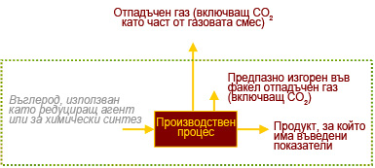
Фигура 3 Емисии на отпадъчни газове в границите на продуктов показател

2-ри случай: Отпадъчни газове, произведени извън границите на продуктов показател
Ако отпадъчният газ е произведен извън границите на продуктов показател и ако този отпадъчен газ се оползотворява (т.е. не се изгаря накрая по причини, които не са свързани с безопасното изгаряне във факел) се прилага алтернативен подход (вж. Фигура 4). Емисиите, свързани с производството на отпадъчен газ (Част „P“ на Фигура 2), които се използват за производството на измерима топлинна енергия, неизмерима топлинна енергия или електрическа енергия, ще се разглеждат като произхождащи от подинсталации с технологични емисии. Емисиите от отпадъчни газове, които се изгарят във факел, не се считат за технологични емисии и не отговарят на критериите за безплатно разпределяне, освен в случая на безопасно изгаряне във факел, където цялото разпределяне става на базата на горивен показател (вж. т. 2 за повече информация за дефиницията за безопасно изгаряне във факел).

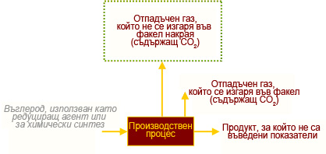
Фигура 4 Емисии на отпадъчни газове извън границите на продуктов показател. Зелената пунктирана линия показва границите на технологичните емисии на подинсталацията

Тъй като емисиите, свързани с отпадъчния газ, възникват при неговото изгаряне, предварителното разпределяне ще бъде предоставено на потребителя на отпадъчния газ. Предварителното разпределяне на безплатни квоти се получава като се умножи историческото ниво на активност (HAL_{WasteGas}) с коефициент 0.97 и с коефициент на излагане на риск от изтичането на въглерод (CLEF).

F_{pe,k} = HAL_{WasteGas} x 0.97 x CLEF_{pe,k}

Историческото ниво на активност на тази подинсталация се определя, както следва:

HAL_{WasteGas} = Arithmetic mean_{BaselinePeriod} [V_{WG} x NCV_{WG} x (EF_{WG}-EF_{NG} x Corr_{η})]
Където:
F_{pe,k} е годишното предварително разпределяне на подинсталация с технологични емисии в година k (изразено в EUAs/yr);
HAL_{WasteGas} е Историческото ниво на активност на подинсталацията, свързана с производството на отпадъчни газове, за които няма въведени продуктови показатели (изразено в tCO₂e)
CLEF_{pе,k} приложимия коефициент на излагане на риск от изтичане на въглерод за подинсталация с технологични процеси в година k
V_{WG} е обемът на отпадъчния газ, който не се изгаря във факел (изразен в Nm³ или тонове)
NCV_{WG} е нетната калоричност на отпадъчния газ (изразена в TJ/Nm³ или TJ/t)
EF_{WG} е емисионният коефициент на отпадъчния газ (изразен в tCO₂/TJ)
EF_{NG} е емисионният коефициент на природния газ(56.1 tCO₂/TJ)
Corr_{η} е коефициент, който взема предвид разликата в ефективността между употребата на отпадъчен газ и употребата на референтното гориво природен газ, стойността по подразбиране на този коефициент е равна на 0.667.

В случай, че емисионният коефициент на отпадъчния газ е по-нисък от емисионния коефициент на природния газ, умножен по корекцията, HAL_{WasteGas} следва да се счита за нула. С други думи, HAL_{WasteGas} не може да бъде с отрицателна стойност.

Съдържанието на CO₂ в отпадъчния газ се разглежда като част от потока на отпадъчния газ. Следователно стойностите за обема, нетната калоричност и емисионният коефициент на отпадъчния газ се отнасят за общия поток на отпадъчния газ, включително CO₂.

Освен в случай, че операторът може да предостави приемливи данни, доказващи, че трябва да се използва друг коефициент, следва да се използва корекционен коефициент по подразбиране (Corr_{η}) от 0.667. Различни коефициенти следва да се използват само ако са известни начините на употреба на отпадъчния газ и ефективността, свързана с тези начини на употреба.

Разпределяне, свързано с потреблението на отпадъчния газ
Независимо от потреблението на отпадъчния газ и неговия произход, употребата на отпадъчния газ (част „C“ на Фигура 2) се разглежда както при всяко друго гориво:
- Когато се използва за производство на електроенергия или когато се изгаря във факел, няма да се извършва разпределяне за това действие (освен в случаите на безопасно изгаряне във факел на отпадъчни газове, произведени извън границите на продуктовия показател. В този случай разпределянето ще става чрез използването на горивния показател);
- Когато се използва в производството на продукт, за който има въведени продуктови показатели, разпределянето е взето предвид в показателите на този продукт;
- Когато се използва за производството на измерима топлинна енергия, потреблението на тази топлинна енергия ще се разпределя въз основа на показателя за топлинна енергия (ако потреблението на топлинна енергия не се покрива от продуктов показател)
- Когато се изгаря като гориво за производството на неизмерима топлинна енергия, а не се използва за производство на електроенергия, използващата това гориво подинсталация ще получи разпределение въз основа на горивния показател.

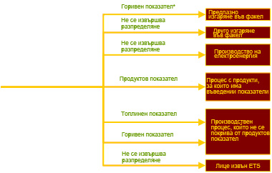
Отпадъчен газ
Фигура 5 Разпределяне за потреблението на отпадъчни газове (част „C“ на Фигура 2);
*Безопасното изгаряне във факел се разпределя само на базата на горивен показател, в случай че изгореният във факела газ е произведен извън границите на продуктовия показател

Общо разпределяне за производство и потребление на отпадъчни газове

1-ви случай: Отпадъчни газове, произведени в границите на продуктов показател
Фигура 6 представя преглед на методиките на разпределяне, които трябва да се използват в случай на производство на отпадъчни газове в границите на продуктов показател:
- Разпределянето за производство на отпадъчни газове (Част „P“ на Фигура 2) се взема под внимание от продуктовия показател. Това разпределяне е за производителя на отпадъчния газ. Когато отпадъчният газ накрая се изгаря във факел, съответните емисии ще се приспадат от безплатното разпределяне след 2026 г.
- Разпределянето за употреба на отпадъчни газове (Част „C“ на Фигура 2, ако е приложимо) е за потребителя на отпадъчния газ. Фигура 6 показва коя методика за разпределяне следва да се използва за различните типове потребители.
В много случаи отпадъчните газове ще се употребяват на мястото на тяхното производство и следователно една и съща инсталация ще се явява потребител и производител.

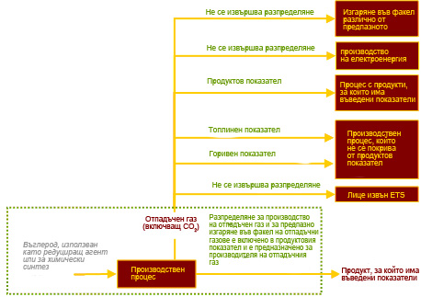
Фигура 6 Преглед на разпределянето в случай на производство на отпадъчни газове в границите на продуктов показател

2-ри случай: Отпадъчни газове, произвеждани извън границите на продуктов показател
Фигура 7 представя преглед на методиките на разпределяне, които трябва да се използват в случай на производство на отпадъчни газове извън границите на продуктовия показател:
- Разпределянето за производството на отпадъчни газове, които накрая не се изгарят във факел, (Част „P“ на Фигура 2) се базира на подхода при подинсталациите с технологични емисии (вж. уравнение 1; т. 4.1). Това разпределяне е предназначено за потребителя на отпадъчния газ. Ако отпадъчният газ се използва от повече от една инсталация от схемата за търговия с емисии, разпределянето се поделя между тези инсталации въз основа на количествата отпадъчни газове, използвани от всяка инсталация от схемата за търговия с емисии.
- Разпределянето за употреба на отпадъчни газове (Част „C“ на Фигура 2, ако е приложимо) е за потребителя на отпадъчния газ. Фигура 7 показва, коя методика за разпределяне следва да се използва за различните типове потребители.
В много случаи отпадъчните газове ще се използват на мястото, където се произвеждат, и следователно една и съща инсталация се явява потребител и производител.
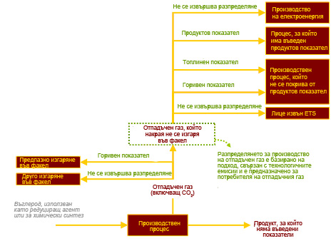
Фигура 7 Преглед на разпределянето в случай на производство на отпадъчни газове извън границите на продуктов показател. Зелената пунктирана линия посочва границите на подинсталацията с технологични емисии

Необходимо е да се вземат мерки да не се предоставя два пъти разпределяне, свързано с едно и също въглеродно съдържание: веднъж за отпадъчния газ чрез подинсталацията с технологични емисии и веднъж чрез подинсталацията с горивен показател:
- Гориво, използвано като редуциращ агент или за химически синтез, не следва да се счита за вложено гориво в подинсталация с горивен показател.
- Всяко гориво, което в крайна сметка се превръща в отпадъчни газове, не следва да се разпределя чрез подинсталации с горивен показател.

За избягване на двойното отчитане трябва да се определи историческото ниво на активност на подинсталацията с горивен показател, покриващо вложеното в производствения процес гориво, което води до производството на отпадъчни газове (вж. долу в ляво на Фигура 7), както следва:

HAL_{fuel} = Arithmetic mean_{baseline}[Fuel_{Process} – V_{WG} x NCV_{WG} x α ]

Където:
HAL_{fuel} е историческото ниво на активност на горивната подинсталация;
Arithmetic mean_{Baseline} е средноаритметичната стойност през базовия период;
Fuel_{process} е общата сума на горивото, използвано при производствения процес, с изключение на горивото, използвано като редуциращ агент или за химически синтез (изразена в TJ);
V_{WG} е общият обем на отпадъчния газ в края на производствения процес (изразен в Nm³ или в тонове);
NCV_{WG} е нетната калоричност на отпадъчния газ (изразена в TJ/Nm3
или TJ/t);
α е делът на отпадъчните газове, генерирани от горивото.

Историческото ниво на активност на подинсталация с горивен показател, която включва безопасно изгаряне във факел (вж. горната кутийка ляво на Фигура 7), трябва да се определи, както следва:

HAL_{fuel} = Arithmetic mean_{baseline}[Fuel_{SafetyFlaring} + V_{WG} x NCV_{WG} x β]

Където:
HAL_{fuel} е историческото ниво на активност на горивната подинсталация;
Arithmetic mean_{Baseline} е средноаритметичната стойност през базовия период;
Fuel_{SafetyFlaring} е общата сума на горивото, необходимо за безопасното изгаряне във факел; т.е. горивата, необходими за поддържане на горенето на пилотния пламък, и горивата, необходими за успешното изгаряне на безопасно изгаряния във факела газ (в TJ)
V_{WG} е общият обем на отпадъчния газ в края на производствения процес (изразен в Nm³ или тонове)
NCV_{WG} е нетната калоричност на отпадъчния газ (изразена в TJ/Nm3 или TJ/t)
β е делът на общото количество отпадъчни газове, които се изгарят като мярка за безопасност.

Трябва да се обърне внимание, че безопасното изгаряне във факел и подаваното гориво при производствения процес могат да се покриват от една и съща подинсталация с горивен показател. В този случай историческото ниво на активност ще бъде:

HAL_{fuel} = Arithmetic mean_{baseline}[Fuel_{Process} – V_{WG} x NCV_{WG} x α +Fuel_{SafetyFlaring} + V_{WG} x NCV_{WG}
x β]

Обобщение на методиките за разпределяне в случай на отпадъчни газове

Таблица 1 обобщава разпределянето, за производството на отпадъчни газове, във или извън системните граници на продуктов показател и различните видове потребление на отпадъчни газове.

Таблица 1. Обобщение на подходите за разпределяне за отпадъчни газове, произвеждани и използвани във или извън границите на продуктовия показател.

Производство | Потребление | Тип потребление | Разпределяне за производство на производителя | Разпределяне за потребление на потребителя
В системните граници на продуктовия показател | В системните граници на продуктовия показател | Продуктов показател | Продуктов показател | Продуктов показател
В системните граници на продуктовия показател | В системните граници на продуктовия показател | Безопасно изгаряне във факел | Продуктов показател | няма данни¹
В системните граници на продуктовия показател | В системните граници на продуктовия показател | Изгаряне във факел | Продуктов показател, приспадане на емисии от изгарян във факел отпадъчен газ след 2026 г. | няма данни¹
В системните граници на продуктовия показател | Извън системните граници на продуктовия показател | Измерима топлинна енергия | Продуктов показател | Топлинен продуктов показател
В системните граници на продуктовия показател | Извън системните граници на продуктовия показател | Неизмерима топлинна енергия | Продуктов показател | Горивен продуктов показател
В системните граници на продуктовия показател | Извън системните граници на продуктовия показател | Безопасно изгаряне във факел | Продуктов показател | няма данни¹
В системните граници на продуктовия показател | Извън системните граници на продуктовия показател | Изгаряне във факел | Продуктов показател, приспадане на емисии от изгарян във факел отпадъчен газ след 2026 г. | няма данни¹
В системните граници на продуктовия показател | Извън системните граници на продуктовия показател | Електроенергия | Продуктов показател | Няма
Производство | Потребление | Тип потребление | Разпределяне за производство на потребителя | Разпределяне за потребление на потребителя
Извън системните граници на продуктовия показател | В системните граници на продуктовия показател | Продуктов показател | Формула от т. 4.1, 2-ри случай | Продуктов показател
 | Извън системните граници на продуктовия показател | Измерима топлинна енергия | Формула от т. 4.1, 2-ри случай | Топлинен продуктов показател
 | Извън системните граници на продуктовия показател | Неизмерима топлинна енергия | Формула от т. 4.1, 2-ри случай | Горивен продуктов показател
 | Извън системните граници на продуктовия показател | Безопасно изгаряне във факел | Няма | Горивен продуктов показател
 | Извън системните граници на продуктовия показател | Изгаряне във факел | Няма | Няма
 | Извън системните граници на продуктовия показател | Електроенергия | Формула от т. 4.1, 2-ри случай | Няма
¹ Изгарянето във факел и безопасното изгаряне във факел на отпадъчни газове, произведени в системните граници на продуктов показател, вече са взети предвид при определянето на продуктовия показател. След 2026 г. емисиите получени вследствие на изгаряне във факел на отпадъчни газове по причини, различни от безопасното изгаряне във факел ще се приспадат от разпределянето въз основа на продуктовите показатели (вж. т.4.1).

Проучвания на конкретни случаи

В тази точка са представени три проучвания на конкретни случаи:

Пример 1: Подробният пример, описан в Ръководен документ 2, е представен тук с фокус върху третирането на отпадъчните газове: как да се определи подходящата подинсталация, както и кои са ключовите данни, които трябва да се вземат под внимание.

Пример 2: Вторият пример показва как да се изчисли разпределянето за отпадъчни газове, произведени в границите на продукт, за който има въведени продуктови показатели. Даден е пример за железодобивен и стоманодобивен завод, които продават отпадъчните си газове на трета страна, използваща една част от тях за производството на електроенергия и друга част за производството на топлинна енергия.

Пример 3: Третият пример показва как да се изчисли разпределянето за отпадъчни газове, произведени извън границите на продукт, за който има въведени продуктови показатели. Даден е пример с химически завод, който използва част от своите отпадъчни газове на мястото на тяхното производство за производството на електрическа енергия, продава част от отпадъчните си газове на трета страна за производство на топлинна енергия и изгаря във факел остатъка.

Пример 1 - определяне на подинсталациите, свързани с отпадъчните газове
В този примерен завод се произвеждат три продукта:
- P2, който представлява продукт, за който има въведени показатели,
- P1 и P3, които са продукти, за които няма въведени показатели.

Всеки от тези продукти консумира гориво и топлинна енергия и произвежда отпадъчни газове (вж. Фигура 8). Останалата част от тази точка разглежда:
- Въпрос 1: отпадъчни газове, произведени в технологичния процес на продукт P2;
- Въпрос 2: отпадъчни газове, произведени в технологичния процес на продукти P1 и P3;
- Въпрос 3: отпадъчни газове, използвани в инсталацията за производство на пара;
- Въпрос 4: отпадъчни газове, изгаряни във факел;
- Въпрос 5: въздействието върху подинсталацията с продуктов показател.

За повече информация относно другите аспекти на този пример вж. Ръководен документ 2 относно Методиките за разпределяне на инсталационно равнище.

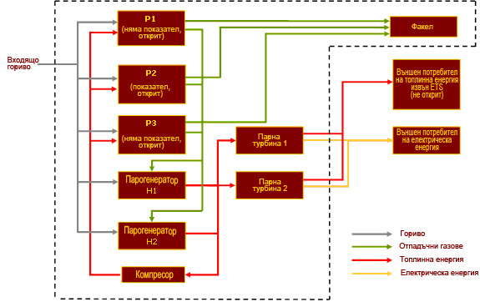
Фигура 8 Пример 1 - граници на инсталацията; потоците на суровините не са показани (напр. въглеродът, използван като редуциращ агент или за химически синтез).

- Въпрос 1: отпадъчни газове, произведени в процес P2
Продуктът P2 е продукт, за който има въведени продуктови показатели. Следователно, разпределянето на производителя на отпадъчни газове се базира на продуктовия показател за P2 (вж. Фигура 9). Данните, свързани с отпадъчния газ са необходими единствено ако отпадъчният газ накрая се изгаря във факел по причини, които не са свързани с безопасното изгаряне във факел, тъй като в противен случай разпределянето ще се базира само на производствените данни за P2.

Предварителното разпределяне за тази подинсталация в периода от 2021 г до 2025 г. ще бъде следното:

F_{p,k} = BM_{P} x HAL_{P} x CLEF_{p,k}

А след 2026 г. ще изглежда така:

F_{p,k} = (BM_{P} x HAL_{P} – Em_{WGfl}) x CLEF_{p,k}
с:

Em_{WGfl} = Arithmetic mean_{BaselinePeriod} (V_{WGfl} x NCV_{WG} x EF_{WG})
Където:
F_{p,k} годишно предварително разпределяне за продукт p в година k (изразено в EUAs/yr);
BM_{p} съответната стойност на продуктовия показател (изразена в EUAs / единица продукт);
HAL_{p} е историческото ниво на активност на подинсталацията, за която има определен продуктов показател (изразена в единица продукт);
CLEF_{p,k} приложимият коефициент на излагане на риск от изтичане на въглерод за продукт p в година k;
V_{WGfl} е обемът на отпадъчния газ, който се изгаря във факел по причини, различни от безопасното изгаряне във факел (изразен в Nm³ или тонове);
NCV_{WG} е нетната калоричност на отпадъчния газ (изразена в TJ/Nm³ или TJ/t);
EF_{WG} е емисионният коефициент на отпадъчния газ (изразен в tCO₂/TJ).

Разпределянето на потребителя на отпадъчните газове, произведени от процеса P2, е разгледано като въпроси 3 и 4.

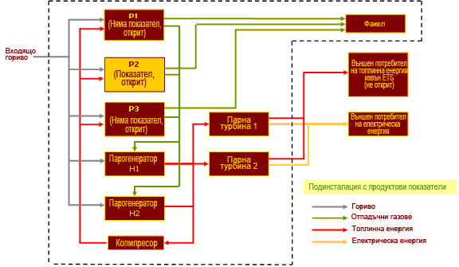
Фигура 9 Пример 1 - Отпадъчните газове, произведени от P2 (маркирания процес), са включени в продуктовия показател P2; Потоците на суровините не са показани (напр. въглеродът, използван като редуциращ агент или за химически синтез).

- Въпрос 2: отпадъчни газове, произведени в процеси P1 и P3
Тъй като P1 и P3 не са продукти, за които има въведени показатели, разпределянето за тези процеси се определя, като се вземе предвид производството на тези отпадъчни газове като технологични емисии, и се предоставя на потребителя на тези отпадъчни газове (парогенератор H1 и H2; където възникват емисиите). Тъй като в този пример потребителят се явява и производител на отпадъчния газ, тази подинсталация ще бъде част от инсталацията; ако отпадъчният газ се продава на инсталация, за която се прилага схемата за търговия с емисии, последната ще получи разпределянето.

Отпадъчните газове от P1 и P3 ще бъдат част от същата подинсталация с технологични емисии (вж. Фигура 10). Ако допълнителни и физически отделни технологични емисии тип „a“ и тип „b“ се емитират в границите на инсталацията, те също биха били включени в тази подинсталация.

Предварителното разпределяне за тази подинсталация ще бъде:

F_{i,k} =Reduction factor x HAL x CLEF_{i,k}

С:

HAL = Arithmetic mean_{BaselinePeriod} [V_{WG} x NCV_{WG} x (EF_{WG}-EF_{NG} x Corr_{η})] ,

Където:
F_{i,k} годишно предварително разпределяне за подинсталация I в година k (изразено в EUAs/годишно);
Reduction factor 0.97
(Фактор на редукция)
CLEF_{i,k} приложимия коефициент на излагане на риск от изтичане на въглерод за подинсталация i в година k;
V_{WG} Количество отпадъчен газ в Nm³ или тонове, което не е
изгорено във факел
NCV_{WG} Нетната калоричност на отпадъчния газ в TJ/Nm³ или TJ/t
EF_{WG} Емисионен коефициент на отпадъчния газ в tCO₂/TJ
EF_{NG} Емисионен коефициент на природния газ (= 56.1 tCO₂/TJ)
Corr_{η} е коефициент, който взема предвид технически използваемото енергийно съдържание; в сравнение с природния газ (за производството на електроенергия може да се използва стойност по подразбиране на този коефициент, равняваща се на 0.667).

Разпределянето за потребителя на отпадъчните газове, произведени от процесите P1 и P3, е разгледано като въпроси 3 и 4.

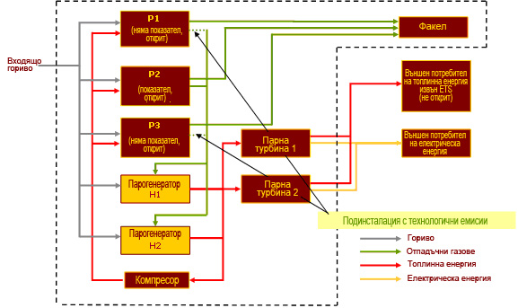
Фигура 10 Пример 1 - Отпадъчните газове от продукти, за които няма въведени показатели (P1 и P3), са включени в подинсталацията с технологични емисии. Разпределянето, свързано с тези технологични емисии, е предназначено за процеса, използващ отпадъчния газ (в този пример: Парогенератори H1 и H2, които са част от същата инсталация); Потоците на суровините не са показани (напр. въглеродът, използван като редуциращ агент или за химически синтез).

- Въпрос 3: отпадъчни газове, използвани в рамките на инсталацията за производство на пара
Емисиите, свързани с употребата на отпадъчните газове, за генериране на пара, попадат в обхвата на разпределянето на квоти за топлинните подинсталации на потребителите на топлинна енергия на базата на топлинния показател. Данните, необходими за изчисляването на това разпределяне, ще бъдат средноаритметичните стойности на количествата топлинна енергия, използвана през базовия период от съответните потребители на топлинна енергия (топлинна енергия, използвана за производството на P1 и P3, в случая на подинсталацията на Фигура 11, и топлинната енергия, изнасяна към външни потребители, в случая на Фигура 12). Те са разделени на 2 подинсталации, за да се вземе под внимание различният статус на риск от изтичане на въглерод на всяка подинсталация (вж. Ръководен документ 2 за методиките за разпределяне и за риска от изтичане на въглерод за повече указания по този въпрос).

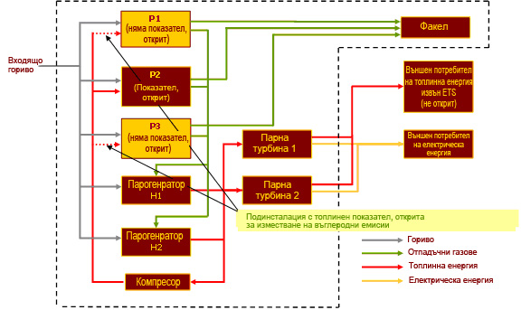
Фигура 11 Пример 1 - P1 и P3 получават разпределяне за използвана топлинна енергия, която е била частично произведена от отпадъчни газове; Потоците на суровините не са показани (напр. въглеродът, използван като редуциращ агент или за химически синтез).

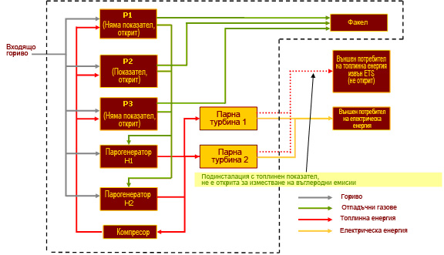

Фигура 12 Пример 1 - Парни турбини 1 и 2 получават разпределяне за топлинната енергия, изнесена към външни потребители извън схемата за търговия с емисии; Изнесената топлинна енергия е била частично произведена от отпадъчни газове; Потоците на суровините не са показани (напр. въглеродът, използван като редуциращ агент или за химически синтез).

- Въпрос 4: отпадъчни газове, изгаряни във факел
Емисиите от изгаряне на отпадъчни газове във факел, не отговарят на критериите за безплатно разпределяне, освен ако изгарянето отговаря на критериите за безопасно изгаряне във факел (вж. т. 2.2) като в този случай разпределяне може да се направи.

Безопасното изгаряне на отпадъчни газове във факел, произведени при процесите P1 и P3, ще се включи в горивната подинсталация на завода (вж. въпрос 5 по-долу). Безопасното изгаряне на отпадъчни газове, произведени от P2 (и в по-общ план всяко изгаряне във факел), вече е взето предвид в продуктовия показател за P2 и не отговаря на критериите за разпределянето на безплатни квоти по горивен показател.

В случай, че изгарянето на отпадъчни газове не отговаря на критериите за безопасно изгаряне във факел, количеството емисии, отговарящи на съответстващия дял на изгорените във факел отпадъчни газове, произведени при P2 се приспадат от подинсталацията с продуктови показатели за P2 след 2026 г. (вж. Въпрос 1).

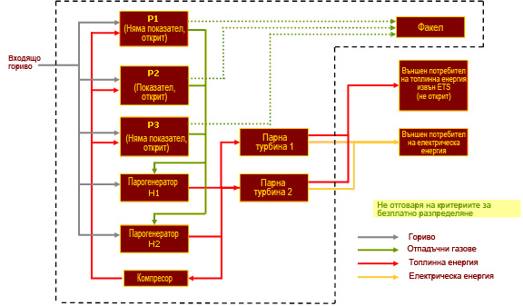
Фигура 13 Пример 1 - Изгарянето във факел (с изключение на безопасното изгаряне във факел) не отговаря на критериите за безплатно разпределяне.

- Въпрос 5: въздействие върху подинсталацията с горивен показател
Ако някои горива, използвани за производството на P1 и P3, се конвертират в отпадъчни газове, техните количества не могат да бъдат разпределени на подинсталацията с горивен показател (вж. Фигура 14). Следователно предварителното разпределяне на горивната подинсталация ще бъде:

F_{fuel,k} = BM_{fuel} x HAL_{fuel} x CLEF_{fuel,k}

С:

HAL_{fuel} = Arithmetic mean_{baseline}[Fuel_{Process} – V_{WG} x NCV_{WG} x α +Fuel_{SafetyFlaring} + V_{WG} x NCV_{WG} x β],

където:

F_{fuel,k} е годишно предварително разпределяне за горивна подинсталация в година k (изразено в EUAs/година);
BM_{fuel} е ХХ квоти /TJ;
HAL_{fuel} е историческото ниво на активност на горивната подинсталация
CLEF_{fuel,k} приложимия коефициент на излагане на риск от изтичане на въглерод за горивна подинсталация в година k;
Arithmetic mean_{Baseline} е средноаритметичната стойност през базовия период;
Fuel_{process} е общото количество гориво, използвано за производствените процеси 1 и 3, с изключение на горивото, използвано като редуциращ агент или химически синтез (изразено в TJ)
V_{WG} е общият обем на отпадъчния газ в края на производствения процес (изразен в Nm3 или тонове)
NCV_{WG} е нетната калоричност на отпадъчния газ (изразена в TJ/Nm3
или TJ/t)
Fuel_{SafetyFlaring} е общото количество гориво, необходимо за безопасното изгаряне във факел; т.е. горивата, необходими за поддържане на горенето на пилотния пламък, и горивата, необходими за успешното изгаряне на изгаряния във факела газ (изразено в TJ)
α е делът на отпадъчните газове, произхождащи от горивото
β е делът на общото количество отпадъчни газове, които се изгарят във факел, в съответствие с дефиницията за безопасно изгаряне във факел.

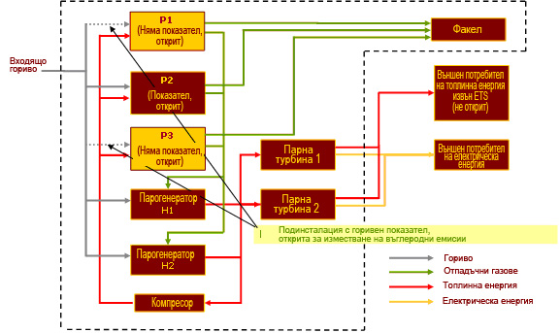

Фигура 14 Пример 1 - Горивото, изгаряно в процеси P1 и P2, отговаря на критериите за безплатно разпределяне. Тази подинсталация с горивен показател включва също безопасно изгаряне във факел на отпадъчните газове, произведени от P1 и P2, но изключва горивата, които се превръщат в отпадъчни газове.

Пример 2 - разпределяне в случай на продукт, за който има въведени показатели
В този пример интегриран стоманодобивен завод:
- използва част от своите газове от високата пещ (BFG) за подгряване.
- продава останалата част BFG на:
  - електроцентрала (включена в схемата за търговия с емисии на ЕС)
  - друг завод, включен в схемата за търговия с емисии на ЕС (завод A), който използва BFG за производство на топлинна енергия.
- Използва газа от коксовата си пещ (COG) за подгряване и изгаря във факел останалото количество (вж. Фигура 15).

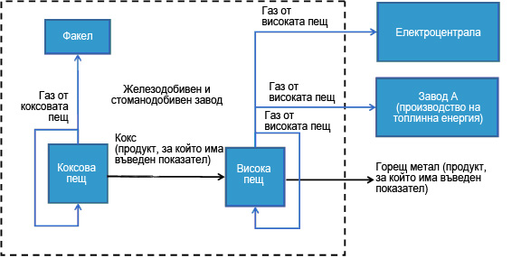
Фигура 15 Пример 2 - Отпадъчни газове, произвеждани в границите на продуктовия показател

Предварителното разпределяне за стоманодобивния завод ще бъде следното, независимо дали отпадъчният газ се използва за пряко или непряко производство на топлинна енергия, или за производство на електроенергия:

F_{inst,k} = BM_{hot metal} x HAL_{hot metal} x CLEF_{hot metal,k} + (BM_{coke} x HAL_{coke} – Em_{COGfl}) x CLEF_{coke,k}

с:
До 2025 г.: Em_{COGfl} = 0
След 2026 г.: Em_{COGfl} = Arithmetic mean_{BaselinePeriod} (V_{COGfl} x NCV_{COG} x EF_{COG})

Където:
F_{inst,k} e годишно предварително разпределяне за инсталацията в година k (изразено в EUAs/годишно);
BM_{hot metal} е XXX квоти /t горещ метал;
HAL_{hot metal} е средното производство на горещ метал през базовия период;
CLEF_{hot metal,k} приложимия коефициент на излагане на риск от изтичане на въглерод за подинсталация за производство на горещ метал в година k;
BM_{coke} е XXX квоти/t кокс;
HAL_{coke} е средното производство на кокс през базовия период;
CLEF_{coke,k} е приложимия коефициент на излагане на риск от изтичане на въглерод за подинсталация за производство на кокс в година k;
Em_{COGfl} годишното количество изгорени във факел COG по време на втория базов период (изразено в tCO2/yr);
V_{COGfl} общият обем изгорени във факел COG по причини, които не са свързани с безопасното изгаряне във факел (изразен в Nm3 или тонове);
NCV_{COG} е нетната калоричност на COG (изразена в TJ/Nm3 или TJ/t);
EF_{COG} е емисионният коефициент на COG (изразен в tCO2/TJ).

Предварителното разпределяне на завод A, във връзка с неговото потребление на топлинна енергия (включително топлинната енергия, произведена от отпадъчните газове) ще бъде следното, като се приема, че завод A произвежда топлинна енергия за производството на продукти, за които няма въведени показатели, или за да я изнася към потребители извън ЕСТЕ:

F_{A,k} = BM_{heat} x HAL_{heat} x CLEF_{A,k,}

Където:
F_{A,k} е годишното предварително разпределяне за инсталация A в година k (изразено в EUAs/годишно);
BM_{heat} е XX квоти/TJ
HAL_{heat} е средноаритметичното потребление на топлинна енергия от завод A през
базовия период, изразено в TJ;
CLEF_{A,k} е приложимият коефициент на излагане на риск от изтичане на въглерод за произведен продукт в инсталация A с внесена топлинна енергия в година k.

За електроцентралата няма да се извърши разпределяне на безплатни квоти.

Пример 3 - разпределяне в случай на продукт, за който няма въведени показатели
В този пример: химически завод, който не попада в обхвата на продуктов показател:
- използва част от своите отпадъчни газове, за производство на електроенергия, на мястото на производство на отпадъчните газове;
- продава част от своите отпадъчни газове на друга инсталация в ЕСТЕ (завод B) за производство на топлинна енергия;
- изгаря във факел останалите отпадъчни газове.

Гореописаната ситуация е показана на Фигура 16.
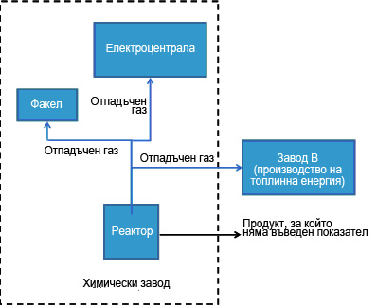

Фигура 16 Пример 3 - Отпадъчни газове, произведени извън границите на продуктовия показател

В този случай трябва да се обърне внимание, че разпределянето за производството на отпадъчен газ трябва да се раздели между химическия завод (който използва собствения си отпадъчен газ) и външния потребител на отпадъчен газ (завод B).

Свързаното с производството на отпадъчен газ предварително разпределяне на безплатни квоти за химическия завод, ще бъде както следва, като се вземе предвид цялото количество отпадъчен газ, което не се изгаря във факел, независимо дали се използва за пряко или непряко производство на топлинна енергия, или за производство на електроенергия:

F_{i,k} = 0.97 x Arithmetic mean_{BaselinePeriod} [V_{WG, chem. plant} x NCV_{WG} x (EF_{WG}-EF_{NG} x Corr_{η})] x CLEF_{i,k}

Където:
F_{i,k} годишното предварително разпределение за подинсталация i в година k (изразено в EUAs/годишно);
V_{WG, chem. plant} Обемът отпадъчен газ, който не се изгаря във факел, в Nm³ или тонове, използван в химичния завод;
NCV_{WG} Нетната калоричност на отпадъчния газ в TJ/Nm³ или TJ/t;
EF_{WG} Емисионен коефициент на отпадъчния газ в tCO₂/TJ;
EF_{NG} Емисионен коефициент на природния газ (= 56.1 tCO₂/TJ)
Corr_{η} коефициент, който взема предвид разликата в ефективността между употребата на отпадъчен газ и употребата на референтното гориво природен газ;
CLEF_{i,k} приложимия коефициент на излагане на риск от изтичане на въглерод за подинсталация i в година k.

Химическият завод няма да получи безплатни квоти за употребата на отпадъчни газове за производството на електроенергия, нито за изгаряните във факел отпадъчни газове, освен ако те не се изгарят от съображения за безопасност. В случай на безопасно изгаряне във факел на химическия завод ще се предостави допълнително разпределяне, което ще бъде включено в неговата подинсталация с горивен показател (не е представена тук).

Предварителното разпределяне за завод B (външен потребител на отпадъчен газ), свързано с производството на отпадъчен газ, ще бъде следното, като се вземе предвид цялото количество отпадъчен газ, което не се изгаря във факела, независимо дали се използва за пряко или непряко производство на топлинна енергия, или за производство на електроенергия:

F_{B,WG,k} = 0.97 x Arithmetic mean_{BaselinePeriod} [V_{WG, plant B} x NCV_{WG} x (EF_{WG}-EF_{NG} x Corr_{η})] x CLEF_{B,k}

Където:
F_{B,WG,k} годишното предварително разпределяне за завод B за производителя на отпадъчни газове в година k (изразено в EUAs/годишно);
V_{WG, plant B} обемът на неизгорения във факела отпадъчен газ в Nm³ или тонове, използван от завод B;
NCV_{WG} нетна калоричност на отпадъчния газ в TJ/Nm³ или TJ/t;
EF_{WG} емисионен коефициент на отпадъчния газ в tCO₂/TJ;
EF_{NG} емисионен коефициент на природния газ(= 56.1 tCO₂/TJ);
Corr_{η} е коефициент, който взема предвид разликата в ефективността между употребата на отпадъчен газ и употребата на референтното гориво природен газ.
CLEF_{B,k} е приложимият коефициент на излагане на риск от изтичане на въглерод за произведен продукт в завод B в година k.

В допълнение към тази част на разпределянето за производство на отпадъчен газ, завод B също ще получи разпределяне за топлинната енергия, произвеждана на базата на изгаряне на отпадъчни газове (а вероятно и други горива, които не са представени на фигурата). Предварителното разпределяне за завод B, свързано с неговото потребление на топлинна енергия (включително топлинна енергия, произведена от отпадъчни газове), ще бъде както следва:

F_{B,H,k} = BM_{heat} x HAL_{B,H} x CLEF_{B,k,}

където:
F_{B,H,k} годишното предварително разпределяне на квоти на завод B за потребителя на отпадъчните газове (базирано на топлинен показател) в година k (изразено в EUAs/годишно);

BM_{heat} XX квоти/TJ;
HAL_{B,H} е средноаритметично потребление на топлинна енергия на завод B за произведена измерима топлинна енергия от отпадъчни газове през
базовия период и използвана на мястото на производството на отпадъчните газове или изнасяна;
CLEF_{B,k} е приложимият коефициент на излагане на риск от изтичане на въглерод за произведен продукт в завод B в година k.

Приложение А: Съпоставка с Ръководен документ № 8 от 2011 г.

В таблицата по-долу е направена съпоставка между точките във версията на Ръководен документ № 8 от 2011 г. и точките в неговата актуална версия от 2019 г. и са посочени точките, които разглеждат основните теми. Имайте предвид, че може да има значително разминаване в съдържанието на съответстващите си точки в различните версии в резултат на новите правила в преработената Директива относно ЕСТЕ или регламента FAR. Препинателните знаци „-“ указват, че темата не е включена в съответния РД.

Съдържание | Точка в |  | Коментари
 | РД № 8 от 2011 г. | РД № 8 от 2019 г.
Увод | 1 | -, в РД №1 | РД № 8 от 2019 г. се позовава на Общото въведение в РД № 1 от 2019 г.
Статус на ръководните документи | 1.1 | -, в РД №1
Контекст на ръководните документи ОИМ | 1.2 | -, в РД №1
Използване на ръководните документи | 1.3 | -, в РД №1
Допълнителни указания | 1.4 | -, в РД №1
Обхват на ръководния документ | 1.5 | 1
Определения | 2 | 2
Членове, свързани с отпадъчни газове във FAR и в Директивата | 1.5 | 2.1 | Преместени са от увода в точката с определенията. Премахнати са препратките към съображенията и са добавени препратки към членове от Директивата.
Определение на отпадъчни газове | - | 2.2 | Определенията са актуализирани в съответствие с промените в законодателството. Добавена е разпоредбата за изгаряне във факел на отпадъчни газове, включени в продуктов показател, приложима след 2026 г., както и някои прагове, за да спомагат за изясняване на определенията.
Информация за отпадъчните газове в някои специфични промишлени отрасли | 3 | 3
Промишлени отрасли за производство на желязо, стомана и други метали | 3.1 | 3.1
Химическа промишленост | 3.2 | 3.2 | Преформулиран е примерът в края на текста под тази точка.
Разпределяне/ Изчисление на нивата на активност и разпределяне | 4 | 4 | Добавена е Фигура 3, която има за цел да поясни части „P” и “C” на емисиите, свързани с отпадъчни газове и допълнителни обяснения.
Разпределяне, свързано с производството на отпадъчен газ | 4.1 | 4.1 | Добавено е уравнението за новата разпоредба за изгаряне във факел и уравненията са адаптирани, за да са в съответствие с другите РД.
Разпределяне, свързано с потреблението на отпадъчния газ | 4.2 | 4.2
Общо разпределяне за производство и потребление на отпадъчни газове | 4.3 | 4.3
Обобщение на методиките за разпределяне в случай на отпадъчни газове | 4.4 | 4.4 | Таблицата е актуализирана
Проучвания на конкретни случаи | 5 | 5
Пример 1 - определяне на подинсталациите, свързани с отпадъчните газове | 5.1 | 5.1 | Отразява ефекта от новата разпоредба за изгарянето във факел
Пример 2 - разпределяне в случай на продукт, за който има въведени показатели | 5.2 | 5.2 | Отразява ефекта от новата разпоредба за изгарянето във факел, която е взета предвид.
Пример 3 - разпределяне в случай на продукт, за който няма въведени показатели | 5.3 | 5.3

Всички ръководни документи могат да бъдат намерени на следния адрес: https://ec.europa.eu/clima/policies/ets/allowances_en#tab-0-1
Емисионни коефициенти и нетна калоричност от Решение на Комисията 2007/589/EC
Коригира се за коефициенти за специални продуктови показатели или с цел взаимозаменимост на гориво и електричество, когато е приложимо. За повече информация вж. Ръководен документ № 2 относно методиките за разпределяне.
Тук не са представени емисиите, свързани с изгарянето на отпадъчни газове (част „C“ на Фигура 2). Освен това, емисиите, получени вследствие на изгаряне на газове във факел по причини, различни от безопасността ще бъдат включени в границите на продуктовия показател до 2025 г., а от 2026 г. нататък ще се приспадат.
Тук не са представени емисиите, свързани с изгарянето на отпадъчни газове (част „C“ на Фигура 2).
Същият подход се прилага за отпадъчни газове, които се покриват от продуктови показатели.
Това се отнася за „производствената част“ на отпадъчните газове, вж. Фигура 2 за допълнителна информация.
В този пример, завод B не се покрива от ЕСТЕ. Ако това не беше така, за тази част от производството на отпадъчни газове не може да се направи безплатно разпределяне на квоти.

